

Fundacja Avalon
biuroprasowe.fundacjaavalon.pl

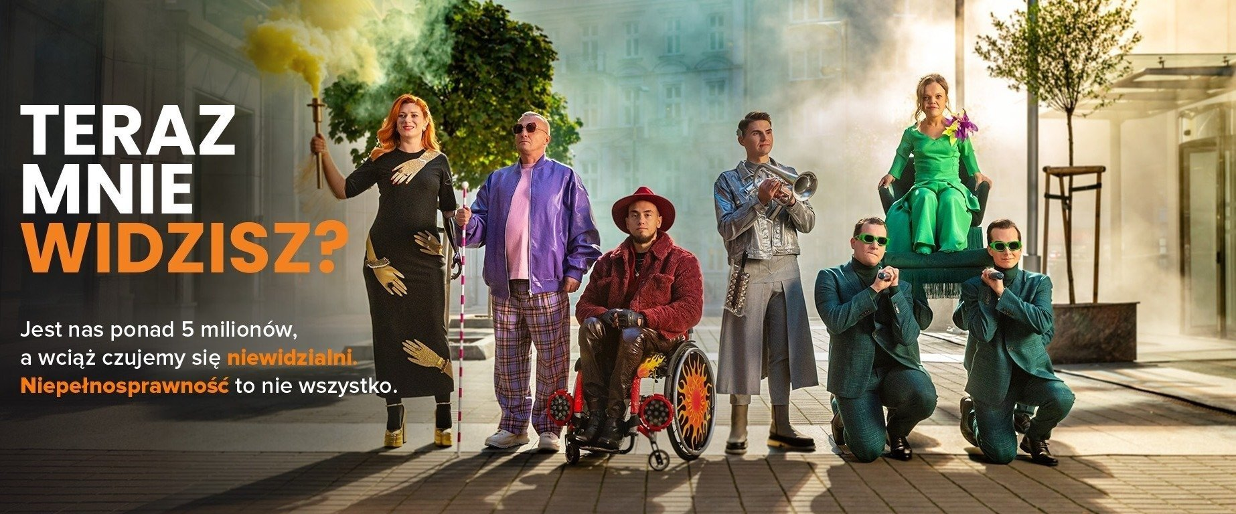

Kampania społeczna „Teraz mnie widzisz” Fundacji Avalon, dostrzeżona i doceniona!

2024-04-16

Niewidzialność osób z niepełnosprawnościami była tematem przewodnim szóstej kampanii społecznej Fundacji Avalon, która właśnie dobiegła końca. Jej celem było sprowokowanie społeczeństwa do otwarcia oczu na potrzeby tej największej mniejszości, będącej jego integralną częścią i posiadającą takie sama prawa i potrzeby jak każdy z nas. Główni bohaterowie kampanii: Anna Dzieduszycka, Sebastian Grzywacz, Alan Surajewski, Aleksandra Szkólska i Filip Gałązka występujący w spocie w barwnych, modnych strojach, które podkreślały ich silne osobowości, stali się symbolicznymi reprezentantami ponad 5 milionów osób z niepełnosprawnościami żyjących w Polsce. Przez trzy miesiące trwania akcji, w oryginalny sposób przyciągali wzrok w przestrzeni medialnej i publicznej. Kampania, miała także za zadanie zmusić jej odbiorców do refleksji i zatrzymania się na chwilę z myślą: czy widzę w człowieku z niepełnosprawnością więcej niż to co powierzchownie, widoczne na pierwszy rzut oka? Niewątpliwie kampania, jej temat i bohaterowie przyciągnęli wzrok i wywołali wiele dyskusji o czym mówią liczne publikacje, wywiady i docierające do Fundacji Avalon głosy poparcia!

Artystyczne ujęcia i barwni bohaterowie

Fundacja Avalon zaprosiła do kampanii łącznie 14 osób w różnym wieku oraz różnymi rodzajami niepełnosprawności, prezentując szerokie spektrum tematu: pięć, które były wiodącymi twarzami kampanii i wystąpiły w kolorowym, wyróżniającym się spocie głównym oraz dziewięć kolejnych, które w krótkich filmach wypowiedziały się na temat niepełnosprawności i niezauważalności. Bohaterowie kampanii opowiedzieli o swojej codzienności, sytuacjach, czasem zabawnych a czasem smutnych, o postrzeganiu swojej niepełnosprawności i tym co może pomóc w przełamywaniu społecznych barier. Idea kampanii zrodziła się z doświadczeń samych osób z niepełnosprawnościami, które rożniąc się od siebie mają wiele wspólnych mianowników, a przede wszystkim to, że ludzie w pierwszej kolejności, zazwyczaj, skupiają się na ich niepełnosprawności, zaś człowiek jej doświadczający, usuwa się na dalszy plan, stając się niewidzialnym.

Z pewną obawę podchodziliśmy do nowatorskiej koncepcji nakręcenia spotu i jej artystycznego wyrazu. Jednak mieliśmy także ogromną wiarę w to, że jest to dobry kierunek, którym powinniśmy podążać, przełamując stereotypy i jak się okazało był to strzał w dziesiątkę. Zwróciliśmy uwagę społeczeństwa i osób z niepełnosprawnościami, które ślą do nas słowa uznania za tą oryginalną formę i treść, a także mediów. Dużym wsparciem przy projekcie, była dla nas współpraca z Allegro Brand Experience Agency, którzy towarzyszyli nam przy tegorocznej kampanii. Efekt jest taki, że możemy się pochwalić pierwszą nagrodą, która została przyznana kampanii „Teraz mnie widzisz?”. Zostaliśmy wyróżnieni nagrodą Biura Reklamowego TVP w kategorii Odpowiedzialność Społeczna przyznawanej kreacjom reklamowym spełniającym najwyższe standardy jakości przekazu i dbałości o poprawność językową. Jest to dla nas powód do dumy i ogromna satysfakcja z włożonej w to pracy, szczególnie, że spośród tysięcy telewizyjnych reklam otrzymują je tylko trzy!
Helena Szczuka, kierowniczka działu Komunikacji i Promocji Fundacji Avalon.

Sukces kampanii mierzony w liczbach i słowach

Kampania społeczna przeprowadzona została w telewizji, radiu, mediach społecznościowych, na nośnikach zewnętrznych, w kinach i szeroko zakrojonych działaniach PR-owych, w tym zorganizowanym po raz pierwszy konkursie dla dziennikarzy. O jej powodzeniu przemawiają poniższe wyniki, które udowadniają, że przyjęta forma, temat i realizacja osiągnęły zamierzony cel przyciągając uwagę odbiorców.

Telewizja:Kampania telewizyjna zrealizowana w trzech największych grupach telewizyjnych wygenerowała 35,1 miliona kontaktów reklamowych do 9 mln osób z grupy docelowej.

Radio:Kampania prowadzona była zarówno w radiostacjach tradycyjnych jak i radio internetowym i dotarła do 1’669’858 osób.

Social Media: Powstały 92 posty w różnych kanałach mediów społecznościowych oraz 16 publikacji na TikToku. Nasze spoty wyświetlone zostały blisko 830 tysięcy razy na samym Facebooku i Instagramie, zaś wszystkie posty w tych dwóch kanałach wygenerowały ponad 835 tysięcy aktywności. Łączna liczba wyświetleń naszych materiałów wynosi 8’300’218! Na kanale Fundacji Avalon na YouTube nasze spoty zostały wyświetlone 3’288’866 razy.

Digital:Kampania Teraz Mnie Widzisz? reklamowana była w sieci Google oraz na licznych portalach internetowych oraz aplikacjach mobilnych, gdzie łącznie zebrała 7’051’851 wyświetleń oraz blisko 80 tysięcy kliknięć.

Inne:Po raz pierwszy pojawiliśmy sie z kampanią społeczną w kinach - osiągnęliśmy w nich ponad 500 tysięcy kontaktów. W ośmiu największych miastach Polski pokazaliśmy reklamę na 177 nośnikach zewnętrznych, gdzie dotarliśmy do 1’269’087 osób generując ponad 7,2 milionów kontaktów.

.

Kampania Fundacji Avalon „Teraz mnie widzisz” została zauważona, o tym ewidentnie świadczą liczby, stojące za wszystkimi elementami, składającymi się na jej wyniki. Dla nas, jako instytucji, wspierającej na co dzień osoby z niepełnosprawnościami i przewlekle chore jest to znak, że podążamy dobra drogą, w dobrym kierunku. Bardzo ważne są również słowa poparcia naszych podopiecznych, osób z niepełnosprawnościami, dziennikarzy, którzy podjęli się tworzenia materiałów w temacie kampanii, a także wszystkich, którzy na co dzień mogą nie mieć styczności z niepełnosprawnością, a po kontakcie z kampanią otworzyli oczy na obecność w społeczeństwie tej licznej grupy. Finalnie właśnie to jest najważniejsze i po to tworzymy co roku kampanie społeczne, które mają przełamywać bariery i sprawiać, aby nasz wspólny świat był dostępny dla wszystkich członków społeczeństwa, na równych i sprawiedliwych zasadach.
Paulina Liberadzka, Główny specjalista ds. PR i marketingu Fundacji Avalon

Kampania „Teraz mnie widzisz” była finansowana ze środków PFRON oraz została zrealizowana we współpracy z Allegro Brand Experience Agency.

Fundacja Avalon to jedna z największych organizacji pozarządowych w Polsce wspierających osoby z niepełnosprawnościami i przewlekle chore, powstała w 2006 roku, a od roku 2009 posiada status organizacji pożytku publicznego. Ma siedzibę w Warszawie, jednak swoim wsparciem obejmuje osoby potrzebujące z całej Polski. Fundacja oferuje pomoc potrzebującym w obszarze finansowym, a także prowadzi szereg programów społecznych i edukacyjnych, mających na celu aktywizację OzN a także zmianę postrzegania osób z niepełnosprawnościami w polskim społeczeństwie. Fundacja Avalon aktualnie wspiera około 14 500 osób z całej Polski. Łączna wartość pomocy udzielonej przez Fundację swoim podopiecznym wynosi blisko 400 mln.

